Tanja Priller setzt Erfolgsserie bei internationalen Mountainbike-Rennen fort

Der RSC Wolfratshausen freut sich mit Tanja Priller über Platz 4 in der Gesamtwertung der Alpentour und Top Ten beim Hero Dolomites UCI

Wolfratshausen, 30. Juni 2022 – Tanja Priller vom RSC Wolfratshausen fährt weiter starke Ergebnisse in der diesjährigen Mountainbike-Saison ein. Beim Hero Dolomites UCI C1 vom 16. bis 18. Juni 2022 in Wolkenstein, Gröden, fuhr Tanja Priller vor der atemberaubenden Dolomitenkulisse über 60 Kilometer und 3.200 Höhenmeter auf einen hervorragenden 9. Platz. Vom 23. bis 26. Juni 2022 ging es für die Mountainbikerin aus Penzberg bei der 23. Alpentour über anstrengende 220 Kilometer und 8.800 Höhenmeter verteilt auf vier Tage. Im Gesamtklassement in Schladming am Dachstein freute sich Tanja Priller über einen grandiosen vierten Platz in einem stark besetzten Teilnehmerinnenfeld.

Top Ten beim Hero Dolomites UCI C1

„Nachdem es beim letzten Rennen, dem Ortler Bike-Marathon, nicht so gut lief, hatte ich gehofft, in den Dolomiten einfach wieder ein gutes Gefühl im Rennen zu haben“, beschreibt Tanja Priller die Ausgangssituation. „Ich war trotzdem ziemlich aufgeregt, da ich mit Startnummer 3 aus der ersten Reihe starten durfte. Das fühlte sich bei einem so großen Rennen ganz besonders an. Sogar Eurosport hat das Rennen übertragen und mich interviewt. Tatsächlich ging es mir im Rennen richtig gut: Ich konnte bergauf ein gutes Tempo fahren und habe bergab nicht zu viel verloren. Mit dem 9. Gesamtplatz war ich unter so vielen starken Elite-Fahrerinnen gut vorne dabei.“

Alpentour mit Podiumsplatz beim Bergzeitfahren

Die Alpentour liegt Tanja Priller besonders gut: „Ich habe mich richtig auf das Rennen gefreut, da die Strecken super schön sind und mir die Etappen liegen. Leider war es auf den ersten Etappen so unglaublich heiß, dass ich mit den Temperaturen nicht so gut klar kam. Daher konnte ich nicht meine gewöhnlichen Werte fahren und hatte auch Magenprobleme. Ich habe dann vor allem versucht, meine Platzierung zu halten, damit ich gesund ins Ziel komme und noch Kraft für die kommenden Tage habe. Erstaunlich, dass ich auf den beiden ersten Etappen dennoch jeweils auf den 4. Platz fuhr. Ich konnte es kaum glauben. Es waren zwar wie immer nicht so viele Frauen am Start, aber die Teilnehmerinnen waren alle richtig stark. Auf der dritten Etappe habe ich mich besser gefühlt und konnte auch den Abstand nach vorne relativ gering halten. Meine direkte Konkurrentin, Michalina Ziolkowska, Platz 5, fuhr auch ein starkes Rennen und hat mich am Ende der Etappe noch überholt. Da ich nur 15 Sekunden hinter ihr lag, konnte ich meinen vierten Platz im Gesamtklassement verteidigen. Am letzten Tag der Tour stand ein Bergzeitfahren an. Ich konnte nochmal alles aus mir rausholen und stand am Tagesende mit dem dritten Platz sogar auf dem Podium. Insgesamt habe ich meinen 4. Platz im Gesamtklassement gehalten.“

Zeichen: 2.933

Informationen und Ergebnisse:
https://www.herodolomites.com/de
https://www.datasport.com/live/ranking/?racenr=24687

https://alpen-tour.at
https://my.raceresult.com/185052/

Keywords: RSC Wolfratshausen, Mountainbike, Radsportclub, Rennrad, Radsport, Wolfratshausen, Isartal, Radrennen, Tanja Priller, Hero Dolomites, Alpentour

Bilder:

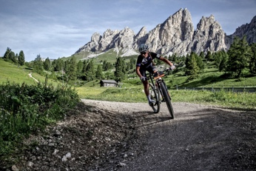 |  | Bild 1: Tanja Priller vom RSC Wolfratshausen fährt in Top Ten beim Hero Dolomites UCI Mountainbike-Marathon  Bildquelle: privat  Download: https://www.ahlendorf-news.com/media/news/images/RSC-Wor-Tanja-Priller-Hero-dolomites-1-H.jpg
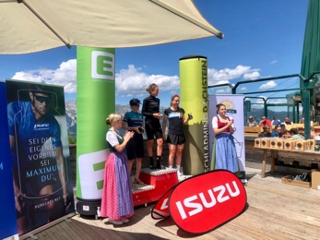 |  | Bild 2: Podiumsplatz beim Alpentour-Bergzeitfahren für Tanja Priller vom RSC Wolfratshausen  Bildquelle: privat  Download: https://www.ahlendorf-news.com/media/news/images/RSC-Wor-Tanja-Priller-alpentour-1-H.jpg
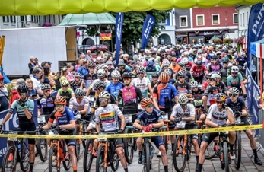 |  | Bild 3: Tanja Priller vom RSC Wolfratshausen war Viertschnellste in der Gesamtwertung der Alpentour über 220 km und 8.800 Hm.  Bildquelle: privat  Download: https://www.ahlendorf-news.com/media/news/images/RSC-Wor-Tanja-Priller-alpentour-2-H.jpg

Über den RSC Wolfratshausen e. V.
Der Rad-Sport-Club Wolfratshausen wurde 1983 als RSC Isartal Wolfratshausen von 45 Radsport-Enthusiasten gegründet. Von Anfang an standen die Veranstaltung von Radrennen und Tourenaktivitäten mit dem Rennrad (lokal und bis ins europäische Ausland) im Fokus. Im Laufe seines Bestehens hat sich der RSC Wolfratshausen zu einem der bekanntesten Radvereine Oberbayerns mit Fokus auf Rennrad und Mountainbike für jedes Alter und alle Leistungsklassen entwickelt, die allesamt eines verbindet: der Spaß am Radfahren. Weitere Informationen unter: http://rsc-wolfratshausen.de

RSC Wolfratshausen e. V.
Andreasstraße 4
82515 Wolfratshausen
Telefon: +49 8171 18871
E-Mail: info@rsc-wolfratshausen.de

Pressekontakt:
Mandy Ahlendorf
Telefon: +49 89 41109402
E-Mail: mail@ahlendorf-communication.com

